GEMEINDEBRIEF September – Oktober 2023
PLEIV EVANGELICA REFORMADA DALLA CADI
EVANG.-REF. KIRCHGEMEINDE DER CADI

September – Oktober 2023

Wir brauchen den Frieden, der Stürme nicht meidet,
der Schwachheit nicht fürchtet und Menschen nicht trennt,
den Frieden, der Mut und Vergebung nicht scheidet,
den Frieden, der dich in den Feinden erkennt.
Georg Jöri Schmid

Der eidgenössische Dank- Buss-Bettag
VOR – WORT

Wahlkampf betreiben wir auch in der Herbstausgabe unseres Gemeindebriefes keinen. Das Titelbild ist einer Einladung entnommen, die vor einigen Jahren an die Bevölkerung einer Aargauer Region zur gemeinsamen Feier des eidgenössischen Dank- Buss- und Bettags ergangen ist.
Und dieser eidgenössische Dank- Buss und Bettag – das ist eine ganz besondere Sache. Ein Tag des Friedens, der errungen und erstritten werden musste. Ein Tag, an dem sich weltliche und kirchliche Verantwortung für Frieden und Gerechtigkeit auf, so finde ich jedenfalls, eindrückliche Art und Weise verbinden.
Buss- und Bettage haben in der Schweiz seit dem Spätmittelalter Tradition: Oft wurden in Notzeiten Bet-Tage ausgerufen, in Zürich zum Beispiel 1572 für die verfolgten Hugenotten, in St. Gallen 1639 nach mehreren Seuchenepidemien während des Dreissigjährigen Krieges.
1619 fand ein gemeinsamer Dank- Buss- und Bettag statt nach der Synode von Dordrecht, um für die Einheit der Reformierten zu danken, und nach der Ermordung von Jürg Jenatsch 1639 wurde der Bettag jährlich wiederholt, immer an einem Sonntag im September, aus Dankbarkeit, weil die Schweiz vom Dreissigjährigen Krieg verschont geblieben war.
1643 führten auch katholischen Kantone einen gemeinsamen Bettag ein, dessen Datum jedoch nicht mit dem der reformierten Kantone übereinstimmte.
1797 wurde unter dem Eindruck der Französischen Revolution erstmals ein gemeinsamer Bettag der katholischen und reformierten Kantone abgehalten, im nächsten Jahr gab die Zentralregierung der Helvetischen Republik ein Bettagsmandat für das ganze Land heraus.
Seine bis heute aktuelle Bedeutung schliesslich erhielt der gemeinsame Feiertag mit der Gründung des schweizerischen Bundesstaates im Jahre 1848, Auch dem ging ein Krieg voraus, der Sonderbundskrieg. Der Eidgenössische Dank-, Buss- und Bettag sollte fortan ein Tag sein, der in der politisch und konfessionell stark fragmentierten Schweiz von den Angehörigen aller Parteiungen und Konfessionen gefeiert werden und kann. Er ist damit nicht allein konfessionell begründet, sondern vor allem auch staatspolitisch basiert: Es soll der Respekt vor dem politisch und konfessionell Andersdenkenden gefördert werden.^{[7]} Zum Bettag wird von den staatlichen Behörden jeweils ein sogenanntes Bettagsmandat herausgegeben, in dem die Behörden den Bettag anordneten und aktuell begründeten.
Und so schreibt unsere Bündner Regierung zu diesem Jahr 2023, ich zitiere:
Dass wir alle zumindest einmal im Jahr innehalten und «unser Gewissen prüfen» sprich: überlegen, wie wir im persönlichen Umfeld und in der Gesellschaft unterwegs sind und wie unser Beitrag an die Gemeinschaft aussieht, ist nach wie vor erwünscht, wenn nicht gar gefordert.
Das ganze Bettagsmandat – es aktualisiert das Mandat, das der Schweizer Schriftsteller und damalige Zürcher Staatsschreiber Gottfried Keller 1863 verfasst hatte, auf eindringliche und spannende Weise – gibt’s am 17. September im Gottesdienst zum eidgenössischen Dank- Buss- und Bettag im Gemeindezentrum Aua Viva. Herzliche Einladung!

Mit hoffnungsvollen Wünschen in den Herbst grüssen Sie Kirchenvorstand und Mitarbeitende der evang.-ref. Kirchgemeinde der Cadi.

Pfr. Christoph Zingg

GOTTESDIENSTE

Sonntag, 03.09.2023 10:30h, Caischavedra
Oek. Berggottesdienst
Pfr. Christoph Zingg und Sur Mathew Kurian

Sonntag, 17.09.2023 10:00h, Gemeindezentrum AUA VIVA
Bettagsgottesdienst mit Feier des Abendmals
Pfr. Christoph Zingg
Regina Willms, Musik

Sonntag, 01.10.2023 10:00h, Gemeindzentrum AUA VIVA
Predigtgottesdienst, Pfr. Christoph Zingg

Sonntag, 15.10.2023 17:00h, Gemeindezentrum AUA VIVA
Musikalischer Abendgottesdienst mit Frank Tender
Pfr. Christoph Zingg
Sonntag, 29.10.2023 10:00h Gemeindezentrum AUA VIVA
Herbstfest, Pfr. Christoph Zingg
anschl. Brunch

Kirchliche Anlässe

Ökumenischer Berggottesdienst auf Caischavedra

Am 3. September 2023 laden die Bergbahnen Disentis, die evang.-ref. Kirchgemeinde Cadi und die röm.-kath. Kirchgemeinde Sogn Gions Disentis zum ökumenischen Berggottesdienst auf Caischavedra ein. Gestaltet wird der Gottesdienst von Sur Mathew Kurian und Pfarrer Christoph Zingg. Musikalisch umrahmt wird die Feier vom Chor „Las Vuschs Dil Rein“ unter der Leitung von Claudio Simonett. Der Gottesdienst beginnt um 10:30 Uhr auf der Terrasse des Bergrestaurants Caischavedra. Die Bergbahnen offerieren den Gottesdienstbesucherinnen ab 09:00 eine Gratisfahrt auf den Berg. Im Anschluss an die Feier besteht die Möglichkeit, im Bergrestaurant das Mittagessen einzunehmen.

Sonntag, 3. September 2023, 10:30h, Caischavedra

Erstes Singen Mit den Kleinen

Das „erste Singen mit den Kleinen“ findet neu jeweils am Vormittag statt, jeweils von 10:00h bis 11:00h im Gemeindezentrum Aua Viva. Eingeladen sind Kinder der der Jahrgänge 2019 bis 2023. Gesungen werden Kinderlieder aus einer Liedmappe, welche die Teilnehmenden erhalten. Nach dem Singen gibt es Zeit zum Plaudern bei einer Tasse Kaffee oder Tee. Gerne dürfen die Teilnehmenden auch befreundete oder verwandte Familien auf das „Erste Singen mit den Kleinen“ hinweisen.
Die vorgesehenen Daten bis Ende Oktober:

05.09. / 12.09. / 19.09. / 26.09. / 03.10. / 2 Wochen Herbstferien, kein
Singen / 24.10. / 31.10.

Gerne erteilt die Leiterin Gabriela Tambornino weitere Auskünfte:
gabriela.tambornino@bzs-surselva.ch, oder Natel 079 525 66 15

Singnachmittag mit Regina Willms

„Wo man singt, da lass Dich nieder…“ Du hast Freude am gemeinsamen Singen? Du magst neue Töne und unbekannte Melodien, vertraute Gesänge und Lieblingslieder? Du magst singen, was uns gefällt?
Dann komm am Samstagnachmittag, 16. September 2023 von 14.00 – 17.00 Uhr ins Gemeindezentrum AUA VIVA. Wiederum sind alle Sangesfreudigen eingeladen, in gemeinsamen Singen im Kreis mit einzustimmen. An diesem Nachmittag singen wir einfach miteinander, was uns gefällt, ob Dur oder moll, ob alt oder neu, ob piano oder forte, ob langsam oder im Galopp, ob Englisch oder latein...
Regina Willms freut sich auf einen schwungvollen Nachmittag mit Euch, auf viele bekannte Gesichter und neue Mitsingende.

Samstag, 16. September 2023, 14:00h bis 17:00h, Gemeinschaftszentrum Aua Viva
Musikalischer Abendgottesdienst mit Frank Tender

Wer ihn am 22. August letzten Jahres im Gemeindezentrum Aua Viva erlebt hat, spricht heute noch von ihm, und umso mehr freuen wir uns, dass wir wiederum einen Abendgottesdienst mit Frank Tender feiern dürfen: Seit über 30 Jahren ist der Singer / Songwriter Frank Tender (www.tender.ch) eine feste Grösse im Schweizer Showbusiness. Als Solist und als Leader der Frank Tender Band ist er dank seiner unverkennbaren Stimme und dank seiner positiven Ausstrahlung Garant für beste Unterhaltung, mitreissende Shows und hohe musikalische Qualität. Sein Repertoire umgreift Gospels, Songs aus den Fifties, Sixties, Seventies, Eighties, Nineties, Musicals und nicht zuletzt Eigenkompositionen, mit denen er ebenfalls sehr erfolgreich ist. Seine Interpretation des «Unser Vater» erreichte in der Schweiz Goldstatus.

Der Gottesdienst beginnt um 17:00 Uhr. Im Anschluss ermöglicht ein gemeinsamer Schlummertrunk Begegnung und Austausch mit dem Künstler.

Familiengottesdienst zum Herbstfest

Dem Herbst, seinen wunderbaren Farben, seinen besonderen Gaben und der Dankbarkeit für alles Lebensspendende ist der Familiengottesdienst zum Herbstfest am 29. Oktober gewidmet. Gemeinsam mit den anwesenden Kindern gestalten wir eine grosse Sonnenblume, die uns in die nun immer kürzer werdenden Tage des Jahres hinein begleitet.
Eingeladen sind Familien, Kinder, Grosseltern, Verwandte, Freunde- im Anschluss an den Gottesdienst geniessen wir einen feinen Brunch!

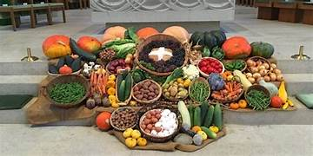

Sonntag, 29. Oktober 2023, 10:00h, Gemeinschaftszentrum Aua Viva

Arena

Ausstellung der Skulpturen von Sergio Marquez

Am 28. August durften wir die Ausstellung mit Skulpturen von Sergio Marquez eröffnen. Holz, Steine, rostiges Metall – in allem sieht Sergio Marques Spuren ureigenen Lebens und fügt es zu neuen, so überraschenden wie berührenden Gebilden zusammen. Die Exponate sind im Eingangsbereich, im Saal und auf der Terrasse des Gemeindezentrums Aua Viva ausgestellt. Sie bilden während der nächsten 2 Monate eine tolle Kulisse für alle Ereignisse, die im Aua Viva stattfinden. Die Ausstellung ist täglich ausser Montag geöffnet und dauert bis am 29. Oktober 2023.

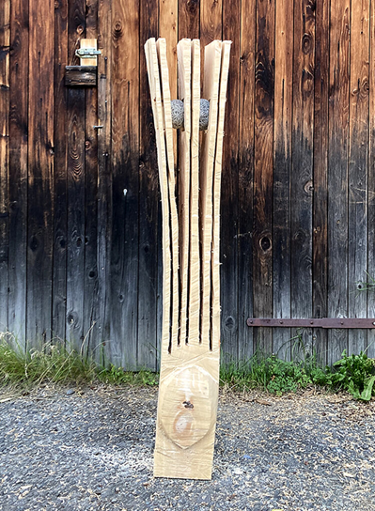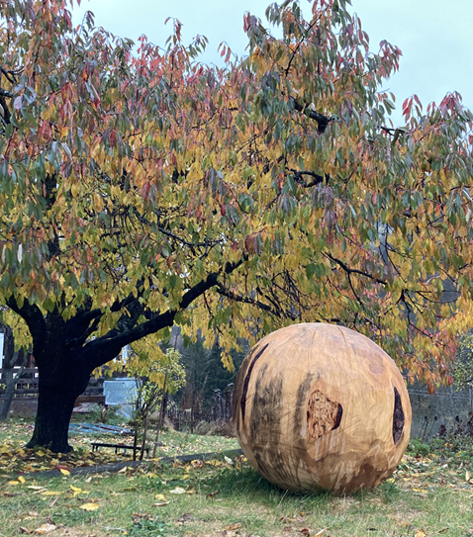

Tischlein deck Dich

Wissen Sie, wie viele Lebensmittel allein in der Schweiz jährlich weggeworfen werden? Es sind rund 12 Millionen (!) Tonnen… damit könnte eine Lastwagenkolonne geladen werden, die von Chur bis nach Madrid reichen würde.

«Tischlein deck dich» schafft seit über 20 Jahren etwas Abhilfe, indem Lebensmittel, deren Ablaufdatum erfüllt ist, die aber noch bedenkenlos genossen werden können, an Menschen in Not abgegeben werden können.

Gemeinsam mit Tischlein deck wurde in den letzten 10 Monaten die Lebensmittelabgabe im Gemeindezentrum Aua Viva aufgebaut – und ab 4. Oktober 2023 ist die Partnerschaft offiziell. Ein Team von inzwischen 25 freiwilligen Mitarbeiterinnen und Mitarbeitern bildet das Rückgrat der Abgabe, die jeweils am Mittwochnachmittag zwischen 14:30h und 15:30h im Gemeindezentrum Aua Viva stattfindet.

Rund 50 Personen holen gegen einen symbolischen Franken einwandfreie Lebensmittel ab. Sie versorgen damit über 100 Personen, die so eine spürbare Entlastung ihres Budgets erfahren.

Die Lebensmittelabgabe ist für alle offen. Bezugskarten können bei den regionalen Sozialdienste und im Transitzentrum Bellavista abgeholt werden.

Kita Lumpazi

Kita Lumpazi Cadi feiert 10-jähriges Jubiläum
Diesen Monat, jetzt im August, feiert die Kita Lumpazi Cadi in Disentis ihr 10-jähriges Jubiläum und Bestehen. Zu diesem Anlass haben sich das Team der Kita sowie der Elternrat zusammengesetzt und ein spannendes, vielfältiges und abwechslungsreiches Angebot für interne, aber auch externe Kinder mit und ohne Begleitung von Erwachsenen ausgedacht und zusammengestellt. Das ganze Programm dreht sich um die Zahl 10!
Ab dem kommenden September findet jeweils am 10. jeden Monats, während 10 Monaten, je eine Aktivität für die Kinder, ein Programmpunkt für alle Kita-Familien oder auch öffentliche Angebote für Interessierte statt. Einen Teil des Programms ist noch unter Verschluss und wird von der Kita zum jetzigen Zeitpunkt nicht preisgegeben. Andere Angebote werden bereits kommuniziert und setzten somit einen Akzent. Wie zum Beispiel das Elternkaffee am 10. Januar 2024, die Teilnahme am Fasnachtsumzug am 10. Februar 24 oder das Highlight vom 10. November 23, ein Gala-Dinner mit Charity-Charakter. Einzelne Anlässe werden mit Anlässen der Trägerschaft, der Fundaziun Tür-auf- mo vinavon zusammengelegt, die 2024 ihr 33-jähriges Bestehen feiert. Weitere Informationen über die Aktivitäten wird die Kita laufend kommunizieren.
Eng mit diesem Jubiläum verbunden ist auch das Dienstjubiläum von Lisa Giorgio-Bosshard. Sie leitet die Kita Lumpazi seit 10 Jahren und hat den Aufbau und die Entwicklung dieser inzwischen unverzichtbaren Einrichtung wesentlich mitgestaltet und mitgeprägt.
Wir gratulieren Dir herzlich zum 10-jährigen Dienstjubiläum, liebe Lisa! Danke für Dein Engagement, Dein Fachwissen und Dein Herzblut! Und wir freuen uns auf die weitere Zusammenarbeit mit Dir und Deinem Team!

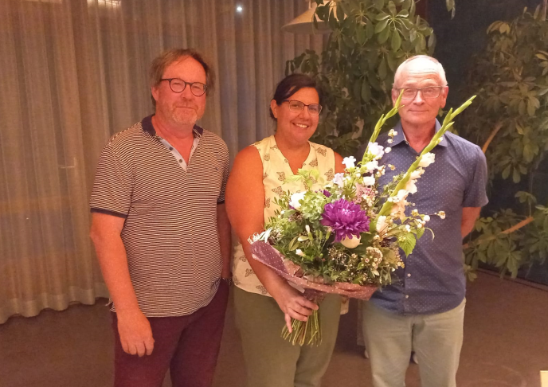

Giuventegna Cadi

Nach den Sommerferien öffnen die Treffpunkte wieder: Talina in Sedrun, Cons in Disentis und Pistregn in Surrein, jeweils Freitagabend ab 19 Uhr. Die Leiterinnen und Leiter freuen sich auf jugendliche Besucherinnen und Besucher. Es sind dies

In Sedrun (Talina): Isabel Anjo (schefmenadra), Vanessa Tuor, Maik Bisquolm, Laura Nolfo, Henrique Texeira.

In Disentis (Local Cons): Alejandro Wild (schefmenader, noch bis Februar 2024), Beat Simonet (noch bis Februar 2024), Fabian Huonder, Mika Zanin, Sandro Venzin.

In Trun und Sumvitg (Local Pistregn): Elena Candinas (schefmenadra), Duri Pelican, Samuel Flepp, Curdin Monn, Luana Wolf, Andrin Wolf und Elia Schmed (reserva)

Herzlichen Dank Euch menadras und menaders für Euren wertvollen Einsatz!

Der zweite Teil des diesjährigen JugendleiterInnen-Kurses wird im Oktober stattfinden, genaue Informationen folgen rechtzeitig.

Auch die Sprechstunden sind wieder offen – hier die Daten für das Winterhalbjahr 2023 / 2024 in Sedrun und in Disentis

Mbara Ozioma
Auf vielfältigen Wunsche legen wir diesem Gemeindebrief den aktuellen Newsletter von Mbara Ozioma bei und freuen uns über das schöne Interesse und die damit verbundene Unterstützung!

… hat eine freiwillige Mitarbeiterin aus dem Tischlein deck dich-Team:
«Die Welt steht in Flammen, und oft fühle ich mich ohnmächtig… aber Mittwochnachmittag spüre ich immer wieder neu: Das macht Sinn. Ich bin meiner Ohnmacht nicht hilflos ausgeliefert. Und das tut gut»

Danke Madlen – Willkommen Manuela

Auf Anfang des neuen Schuljahres hat unsere langjährige Sekretärin Madlen Deflorin eine neue Herausforderung in der Schulgemeinde Obersaxen angenommen und sowohl ihre Stelle in der Kirchgemeinde als auch ihre Ämter in der Fundaziun Tür auf – mo vinavon zur Verfügung gestellt. In Zukunft unterrichtet sie die romanischsprechenden Kinder der 1. bis 3 Klasse in Romanisch, Mathe und „MNG“ – Mensch-Natur-Gesellschaft; sowie die deutschsprachigen Kinder der 5. Und 6. Klasse in Romanisch. Wir freuen uns für Madlen, dass ihr diese schönen Aufgaben anvertraut wurden und wünschen ihr damit viel Freude und Erfüllung. Engraziel fetg, Madlen, e sin seveser!

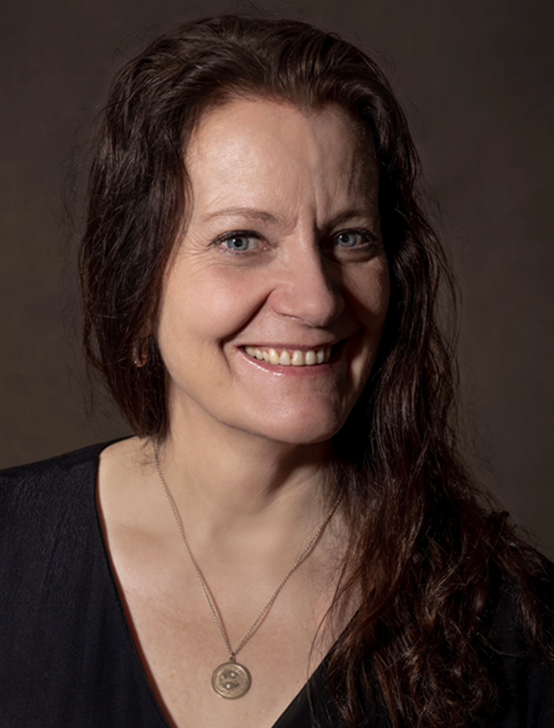

Und wir freuen uns, dass wir ab 1. Oktober 2023 mit Manuela Orlik-Fry eine neue Mitarbeiterin im Team und im Sekretariat willkommen heissen dürfen. Vielen dürften Manuela Orlik als engagierte und zuwendende Gastgeberin im Restaurant Miraval ob Sumvitg kennen. Beinvegni, Manuela!

